Розважальна програма «Новий рік з Тигренятком»

в 1-Б класі
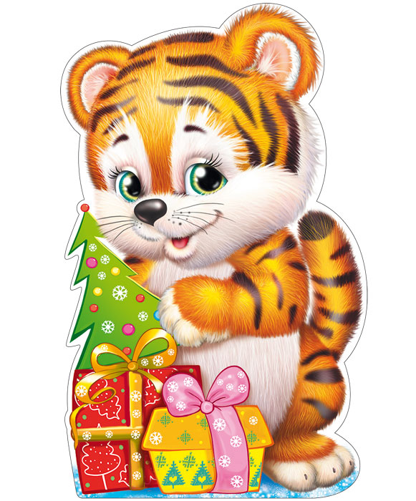

Класний керівник: Коваленко Ірина Сергіївна

Вчитель:
Увага! Увага! Вже час розпочати –
В палацах і школах нам свято зими.
Веселе, щасливе і радісне свято
На нього чекаєм давно уже ми!

Учень:
Прийшли до нас з ялинкою гарнесенькі деньки –
Палають поміж голками барвисті зірочки,
Вогні блищать яскраві і разом «гомонять»,
Веселі подарунки – це радість для малят.

Учень:
Здрастуй, свято новорічне,
Свято ялинки і зими,
Щиро вас запрошуєм
На ялинку ми!

Вчитель:
В повітрі чути музику чарівну,
Дзвенить сніжинок гомін золотий.
Всім – добрий день і щирі привітання –
Стоїть вже на порозі рік Новий!

Пісня «Новий Рік»

Учень:
Під пахучими гілками
Жарти, загадки і спів.
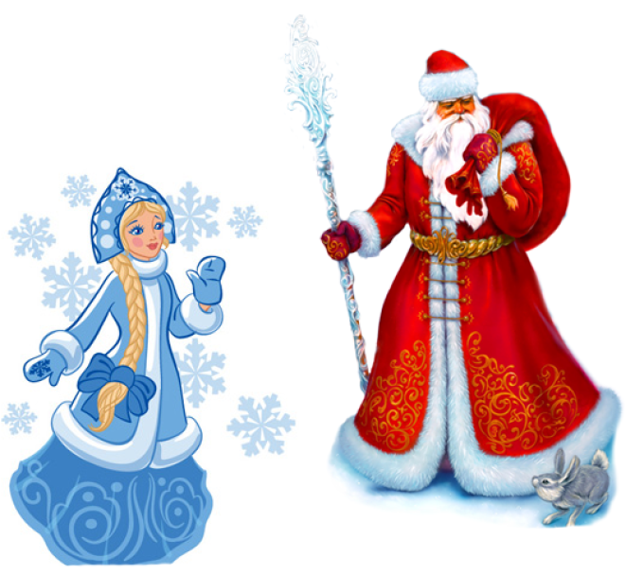
Це ялинка нині з нами
Розважає дітлахів.

Вчитель:
- Зачекайте, але наша ялиночка чомусь не горить. Давайте скажемо
Чарівні слова і хай наша лісова красуня - засяє…
1 – 2 – 3 – ялинонька гори
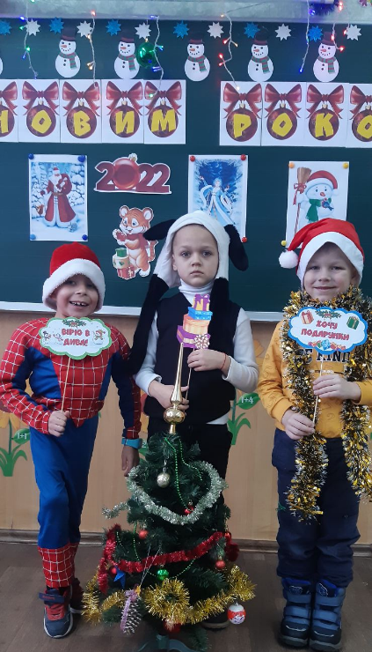
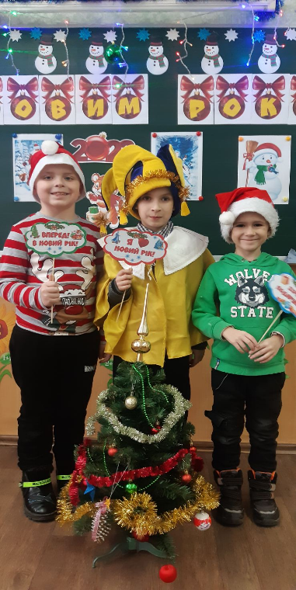

Учень:
Здрастуй, Новорічне свято,
Сяй, ялинонько, ясніш!
Будем гратись, танцювати –
Грай, музико, веселіш!

Хоровод біля ялинки
Вчитель.
Дарма часу не втрачаймо.
На розваги поспішаймо!

Гра «Перенеси іграшку»
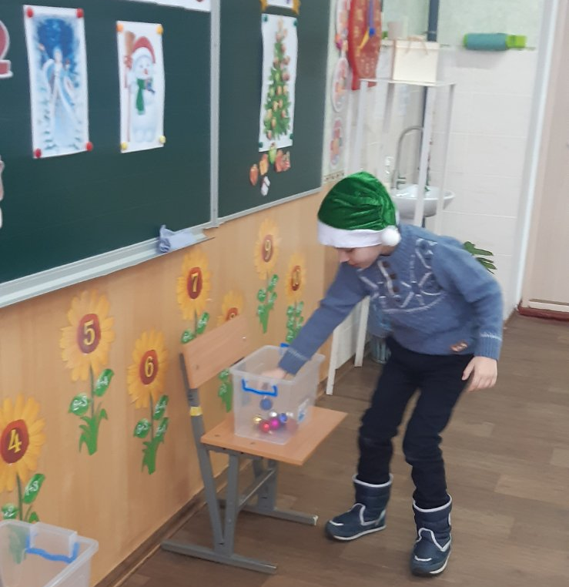
Учні діляться на дві команди. Кожна дитина тримає іграшку. За сигналом діти повинні перенести іграшку до кошика. Чия команда впорається швидше, та і перемогла.
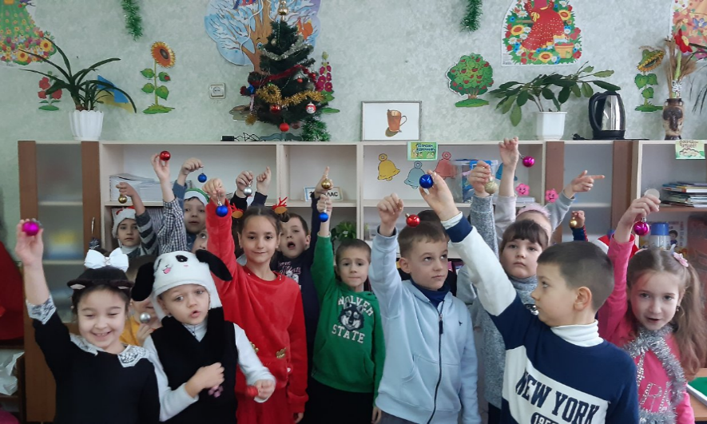

Пісня «Ялинка» (іграшки, ялинка, маски)

Гра «Прикраси ялинку»
Діти діляться на дві команди. На дошці малюнок ялинки, яку потрібно прикрасити ялинковими іграшками на магніті. Чия команда швидше прикрасить ялинку та і перемогла.

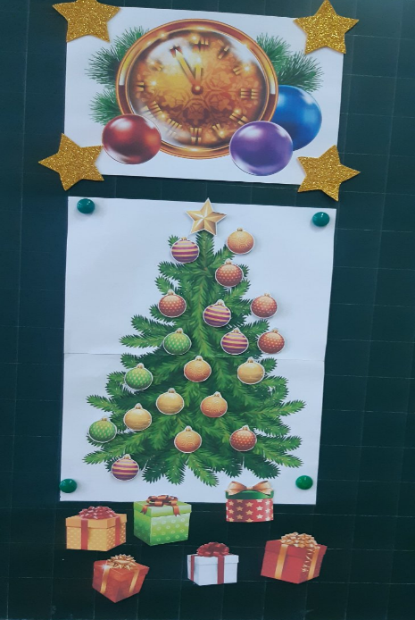
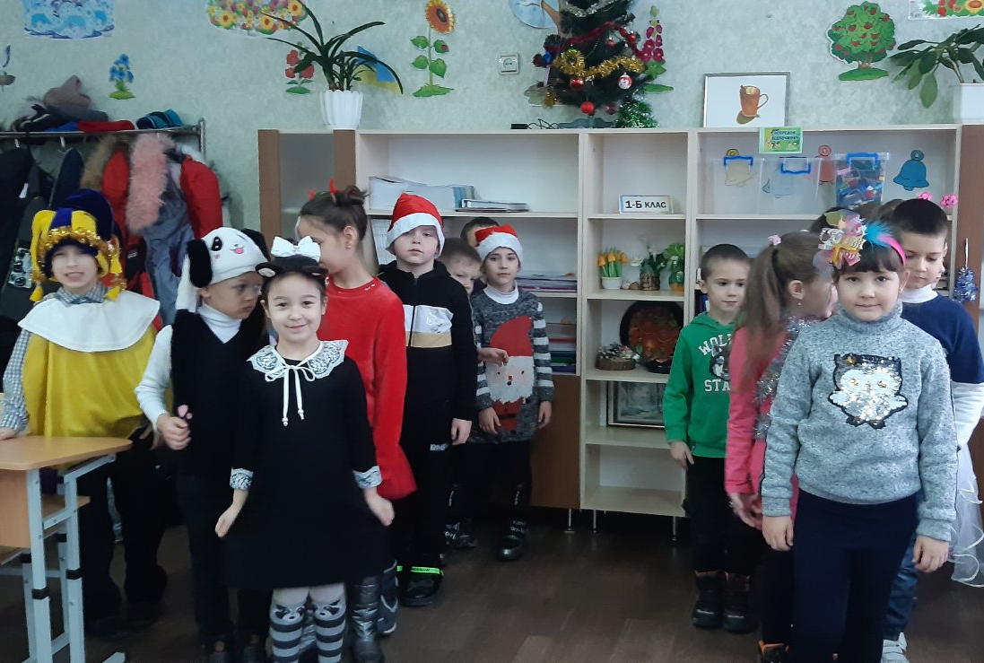

Розфарбування розмальовок.

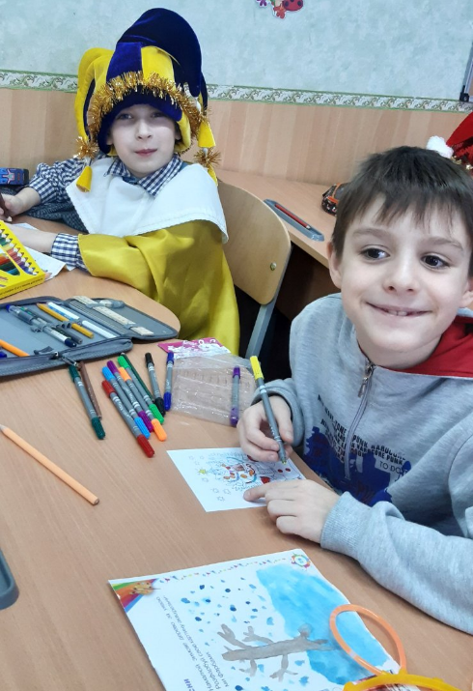

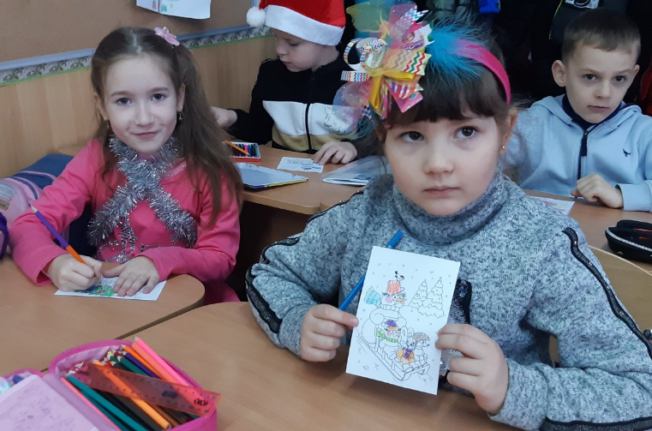

Вчитель:
Свято будемо продовжувати.

Новий рік веселе свято!
Радості у нас багато!
Бо півроку ми навчались
І канікул дочекались.
Гра "Хто найспритніший?"
Ведучий розкладає новорічні іграшки на підлозі. Всі ходять по колу під музику за ведучим і по свистку або з припиненням музики намагаються схопити іграшку. Кому не дісталося, той виходить з гри. Кількість іграшок зменшується кожного разу на одну.
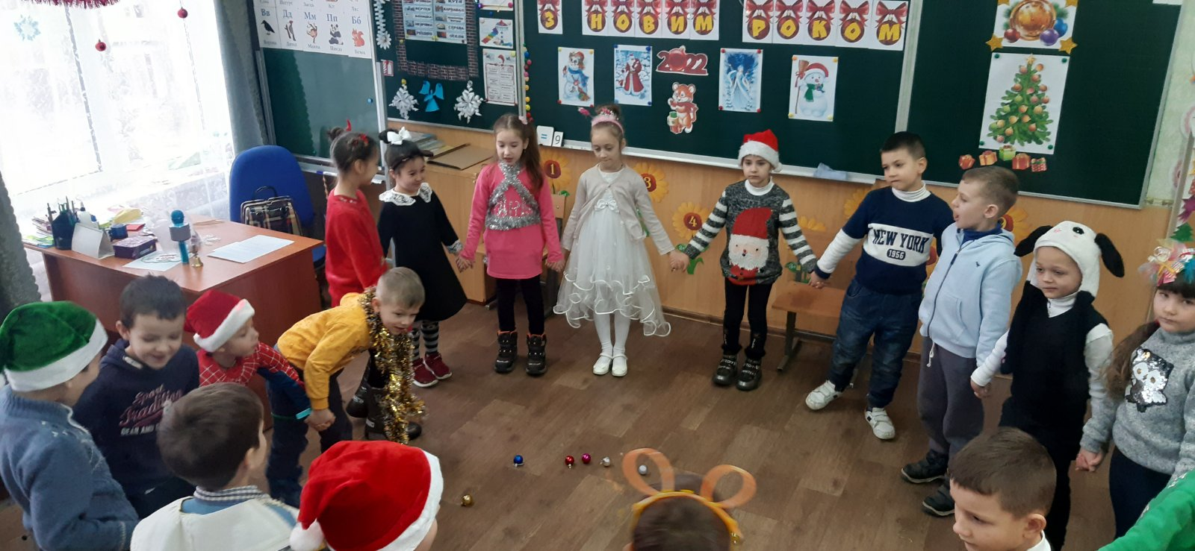

Гра «Сніжки»
Беруть участь дві команди. Кожній команді дається певна кількість сніжок, які треба кидати в кошик. Чия команда закине їх більшу кількість, та і перемогла.
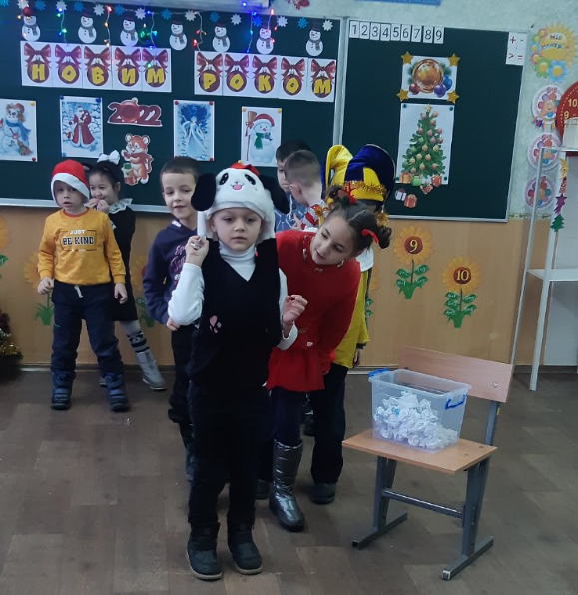
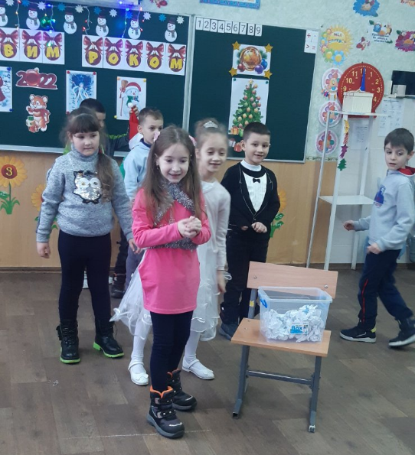

Ведучий:
В одній чудовій школі.
А може і не школі
А може не чудовій
Жив був наш 1 клас
І може в нас не вийшла
Ця казка новорічна.
Зате вже дискотеку
Влаштуємо для вас

Танок під пісню «Новий рік» Верка Сердючка

Вчитель:
Всі ви , дітки, сьогодні молодці! Добре розважилися, повеселилися, отримали гарні подарунки. Ви і добрі, і красиві, і розумні … А такі гарні діти можуть бути тільки у найкращих батьків!!! З Новим Роком!!!


